https://www.zhihu.com/column/c_1165705647601025024
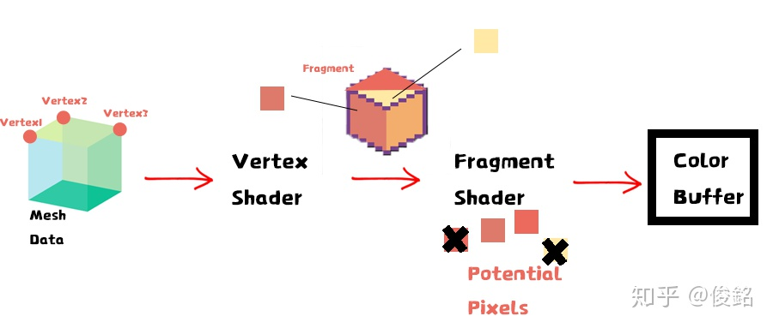
1.Vertex Shader的输入从哪里来？
MeshData中的Mesh(网格)
2.Fragment Shader的输入哪里来？
在CPU帮助下,Vertex Shader处理顶点→每三个顶点组成一个Fragment(片段)→Fragments
3.既然Vertex Shader已经将网格的数据做好了空间转换, 为什么还需要一个Fragment Shader呢不是多此一举吗？
这是因为在图像处理当中，我们并不一定需要用到所有的像素数据，因此有些数据需要被修改，而有些则直接弃之不用。比如在我们在实作模糊效果时，其中一种思路便是通过把一个像素周边的像素合并成一个相同颜色的像素实现的，这些内容过于复杂，无法交由CPU来计算，只能由GPU代劳，因此也可以将Vertex Shader看作和CPU打交道的程序，而Fragment则是负责GPU的内容。
4.理论上来说一个三角只有三个顶点被计算到了,为什么所有点都有渲染到颜色?
shader对两个相邻顶点之间的值进行的了线性插值，因此虽然vertex shader只计算了四个顶点（上面三个，下面一个），但最终fragment shader还是会得到所有的值信息。
5.unity shader 结构?
struct appdata{}; // 获取模型数据
struct v2f{}; // 存放计算结果
v2f vert(appdata v){} // 拿取模型数据计算后传给fragment shader
float4 frag(v2f i) : SV_Target{} // 拿取计算结果作用于目标
6.顶点位置是一种坐标系，uv也是一种坐标系，既然都是坐标为什么不能只算一个多方便啊？
顶点是一个和网格（mesh）相关的局部点，以xyz为坐标轴；而uv则是贴图映射到模型表面的依据，以uvw为坐标轴，或者可以将uv看作一张纹理查找表格。因为xyz轴已经被网格占用了，所以贴图用的坐标轴就只能用uvw了，简称uv。
7.有些shader程序的frag函数输出的COLOR，而另一些则是SV_TARGET，有什么区别啊？
没啥不同，SV开头的是Direct3D定义的一种System Value语义，SV_TARGET对应的就是COlOR，但有些平台支持SV语义，而有些则不支持。但这并不重要，因为编译器会自动帮我们做转换，它们两的功能是一样的。类似还有SV_POSITION与POSITION，SV_DEPTH与DEPTH等等。
8.摄像机两种投射方法区别?
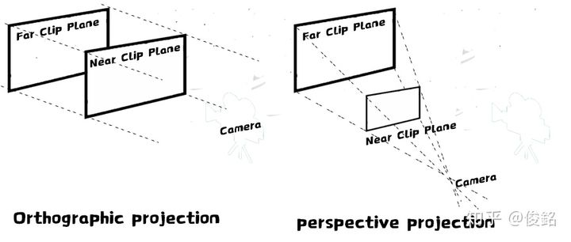
左边的正交投影保留了物体的距离和高度，所有的网格大小均一致相同，因此实现2D游戏或者一些平视显示器（e.g.飞行辅助仪）时会用到。而右边的透视投影则模拟人眼看世界的方式，如上图所示，离相机较远的网格更大，而离相机近的网格则会变小，3D渲染一般都会用透视投影。
9. 能一次将所有的物体统一渲染的确很方便，但是物体本身的颜色信息丢失了，这是替换渲染的缺点嘛？
不是哦，颜色、纹理还有高光细节等等都是在相机的替换渲染着色器中被统一管理的，比如我们可以试着在shader中加入一个_Color属性, 最后在frag函数中将颜色与深度颜色相乘。
10. 为什么半透明模型的渲染要使用深度测试而关闭深度写入？
对于不透明（opaque）的 fragment，最后只需要看到最接近视点的 fragment。在实时渲染一般是通过深度缓冲来取得这个最近的 fragment。
但对于半透明的 fragment，每一个都会影响最终的结果，需要从远至近地渲染。由于深度缓冲不能用于排序多个 fragment，所以只能用于保存最接近视点的不透明 fragment 深度，远于该深度的透明 fragment 不用渲染，所以仍需要深度测试（depth test）。
由于需要手动排序半透明的物体，写入深度已没有意义。如果能完美地手工排序不透明 fragment，写入深度也没有影响；但若物体在深度方向有重叠，有些 fragment 的顺序会有误，如果开启深度写入，会令到渲染错误很明显，而关掉的话影响较小一点。
当然理想的话，应该用顺序无关透明（order independent transparency, OIT）技术，例如用逐像素链表存储多个 fragment，以像素为单位排序渲染。
11. 之前Tags里面写的都是RenderType，现在又冒出来一个Queue，这些都是什么鬼？ZTest/ZWrite又是啥？
RenderType是Unity为替换shader准备的一个内建标签集合，而Queue则定义了与深度有关的Zindex，常写css的同学大概不会对此感到陌生，当元素之间重叠的时候，z-order会决定哪一个元素将覆盖在其他元素身上。如果你在实作的是2D游戏，那么Sprite和Sprite之间的前后覆盖关系只需要Queue标签就可以了，如果是3D游戏则不行，为啥呢？
3D游戏会旋转跳跃啊（误），比如你摄像机转个弯岂不是要重新设定ZIndex嘛。因此在真正渲染之前，我们需要先看看有哪些像素因为深度过远而被将会被遮盖，这些像素不需要被传递到Fragement Shader（第一章有提到过），这称为ZTest，即先在CPU计算一次渲染顺序，没有通过深度测试的像素都会被扔掉，那么在GPU里面的计算就会成倍地减少。当计算到一个物体时，CPU先检查其与相机的距离，我们将其称为Z。如果开启了ZWrite，那么Z数据则会被写入到Z-Buffer里面，并且CPU会优先调用ZBuffer中的值来进行深度判断。而如果没有开启ZWrite，则会使用物体材质中的RenderQueue来判断深度。
比如在开启了ZWrite的情况下，我们有三个物体的距离分别是1000、1200、500。第一个物体不管三七二十一都会通过，接下来1000作为Z数据被写入Z-Buffer。到第二个物体，他的距离是1200，对比一下Z-Buffer中的值，1200>1000，所以此像素被舍弃，不进行渲染。到第三个物体，距离是500，那么它的颜色则被写入颜色缓冲区，覆盖此位置原本的颜色。
总结一下，ZTest是判断深度的前后以决定像素的去留，ZWrite是写入深度缓冲。前者决定深度判断的流程，后者决定判断时用动态深度还是静态渲染类型来对比。
可能有些同学会遇到明明定义了Queue，但最终效果仍然是错误的结果，这就是因为虽然RQueue决定了渲染顺序，但显卡在渲染的时候，仍然会优先检查ZBuffer中的值来判断深度，因此只要ZWrite Off关闭写入深度缓冲就可以了。而如果你就是需要所有像素都跑到屏幕，不需要CPU来好心做坏事（摆手），那么ZTest Always，即像素永远通过深度测试就可以了。
12.多Pass优化思路?
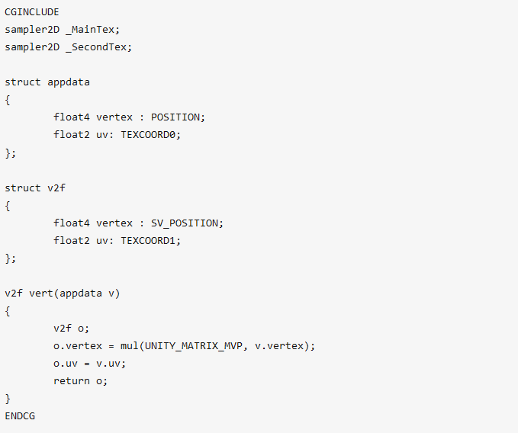
多Pass渲染的其中一个缺点是性能开销大，这个我们先不管。另一个缺点是复制黏贴多，对于某些人来说代码冗余是不可接受的（比如我），那么来观察一下Shader中哪些重复的语句：
- Blend语句
- ZWrite语句
- appdata结构体
- v2F结构体
- vert函数
对此我们需要祭出CGINCLUDE神器。这个关键字和CGPROGRAM一样使用CGEND来表示结束范围。与CGPROGRAM用来定义shader代码不同，CGINCLUDE和ENDCG之间的代码会被插入到所有Pass中，达到一次定义，多次使用的目的。在CGINCLUDE中可以插入的shader代码有这些：
- 变量声明
- 结构体定义
- 函数实现
13.向量 点 线 面?
法线（Normal），即标准化（Normalized）的向量（Vector）时，其实说的是一个单位长度（Unit Length）的向量，它的长度满足如下公式：
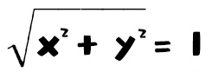
共面:三个点必定会出现在同一个平面上，然而4个或以上的点则不一定会产生共面，这是因为第四个点只要朝着平面法线的方向移动，就必定会偏离平面。
14. 为什么Vertex位置信息是一个float4类型，而法线是float3类型，不都是点嘛？
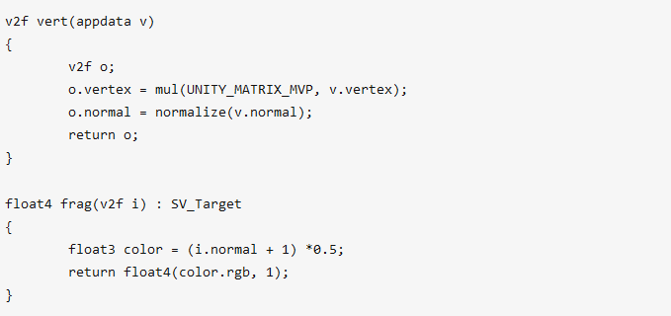
顶点坐标和正切线是float4，表示齐次坐标，用于投影几何。我们一般见到的3维坐标其实是欧氏几何里的笛卡儿坐标。而齐次坐标则是在此之上加上了一个w坐标轴，用以表示这个点是一个向量还是点。

在Vertex shader中做的事情很简单，将法线向量化传递给fragment shader，接着由于法线可以指向两个相反方向，它的值是介于-1到1之间，为了让输出的颜色好看些，我们用（normal + 1) * 0.5 这个公式映射到0到1之间。
15.不是说法线从模型空间转换到世界空间吗？这个矩阵的名字是unity_WorldToObject哦（这命名是反过来了像话吗？）我读书少你不要骗我。
实际上，将法线转换从模型空间转换到世界空间，需要对其进行逆转置矩阵左乘。这里只解释为什么顶点可以使用常规的矩阵转换，而法线不行。这是因为顶点与法线在齐次坐标中的表示方法不一样。顶点是（x, y, z, 1），而法线是（x, y, z, 0），法线的w值是0，表示这个点的位置无穷远，因此法线是不具备位置信息的，只有方向信息。不像顶点同时具备方向和位置信息。
当模型进行平移、旋转、平移，我们需要对顶点进行矩阵转换，需要用到4X4矩阵，这是因为3X3矩阵无法表达平移转换，因此需要4X4矩阵来完成联合矩阵操作。但如果对顶点和法线使用同样的矩阵方法，会导致原来垂直于模型表面的法线，变换后不再垂直于表面。所以如果继续用对顶点变化的方式来变换法线是不行的。请看下图：
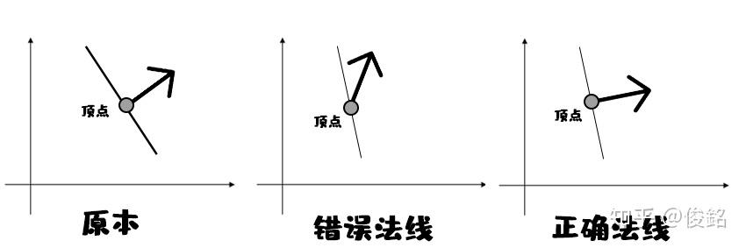13.5 法线应该一直指向与平面垂直的方向
左边是原本的状态，中间是将应用在顶点上的模型变换矩阵应用在法线上的结果，显然是错的。在对法线进行变换的时候，使用的是矩阵的逆矩阵的转置矩阵。上文中的_World2Object，就相当于一个逆矩阵，而在调用mul的时候把v.normal放在了左侧代表着左乘。

